建築行政として、円滑かつ適確な建築行政の業務を推進し、建築物のライフサイクルを通じた安全性の確保をめざす。本計画の推進にあたっては、法制度の適確な運用を図るため、特定行政庁及び関係機関等それぞれが責任をもってその役割を果たすと共に、関係団体等との連携を強化し、建築主・所有者等への周知啓発などを行っていく。

円滑かつ適確な建築行政の業務の推進
推進すべき施策
1 | 建築確認から検査までの建築規制の実効性の確保 | ⑴迅速かつ適確な建築確認審査の徹底  ⑵中間検査・完了検査の徹底・仮使用認定制度の適確な運用  ⑶工事監理業務の適正化とその徹底  ⑷建築確認申請等の電子化の推進
２ | 指定確認検査機関・建築士事務所等への指導・監督の徹底 | ⑴指定確認検査機関・指定構造計算適合性判定機関に対する指導・監督の徹底  ⑵建築士・建築士事務所に対する指導・監督の徹底
３ | 違反建築物対策等の徹底 | 違反建築物対策等の徹底
４ | 建築物及び建築設備の適切な維持管理を通じた安全性の確保 | ⑴定期報告制度の適確な運用による維持管理を通じた安全性の確保  ⑵既存建築ストックの安全性の向上と有効活用
５ | 事故・災害時の対応 | ⑴事故対応  ⑵災害対応
６ | 消費者への対応 | 消費者等への情報提供
７ | 業務執行体制の整備 | ⑴内部組織の執行体制  ⑵関係機関・関係団体との連携による執行体制の強化
建築物の安全性の確保

また、建築行政におけるSDGｓ推進にあたっては、本計画における施策の方向性は、17の目標のうち特に次の目標と関連が深いことから、これらの目標の視点も踏まえたうえでその取組を推進する。

【建築行政におけるSDGｓ推進】
目 標 ４：質の高い教育をみんなに
１１：住み続けられるまちづくりを
１２：つくる責任つかう責任
１３：気候変動に具体的な対策を
１７：パートナーシップで目標を達成しよう

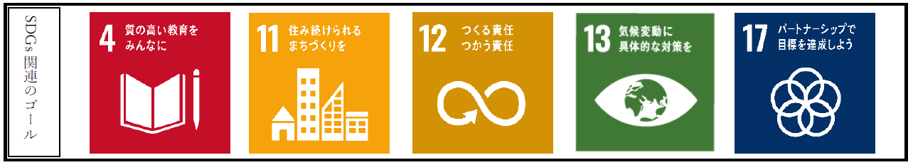

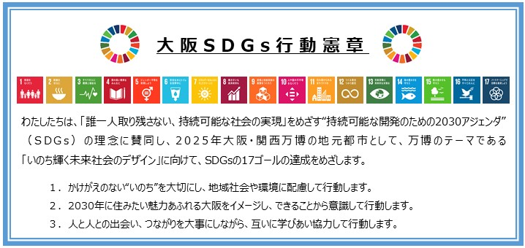
大阪府におけるSDGsの取り組み
2025年大阪・関西万博のテーマである「いのち輝く未来社会のデザイン」はまさにSDGsが達成された姿であり、万博開催都市である大阪はSDGsの実現に貢献していくことが求められている。万博に向け府民や府内企業・団体など、あらゆるステークホルダーにSDGsを知ってもらい、自分事化していただくため「大阪SDGs行動憲章」を策定。
「大阪SDGs行動憲章」の趣旨に沿って、皆さんに自らが行うSDGsの達成に向けた行動を宣言していただくプロジェクトを開始。

